**《发展灵敏素质练习》学习指南**

一、学习目标：

1.通过灵敏素质训练，协调、准确的改变身体运动姿势，调整身体运动方向，提升随机应变的能力。通过练习，发展学生上肢、下肢协调性和增强力量。

2.良好的合作意识，培养用敏捷梯健身的运动兴趣。

二、学习步骤：

活动1：准备训练道具（敏捷梯或手工粘贴、绘画的梯子形状）

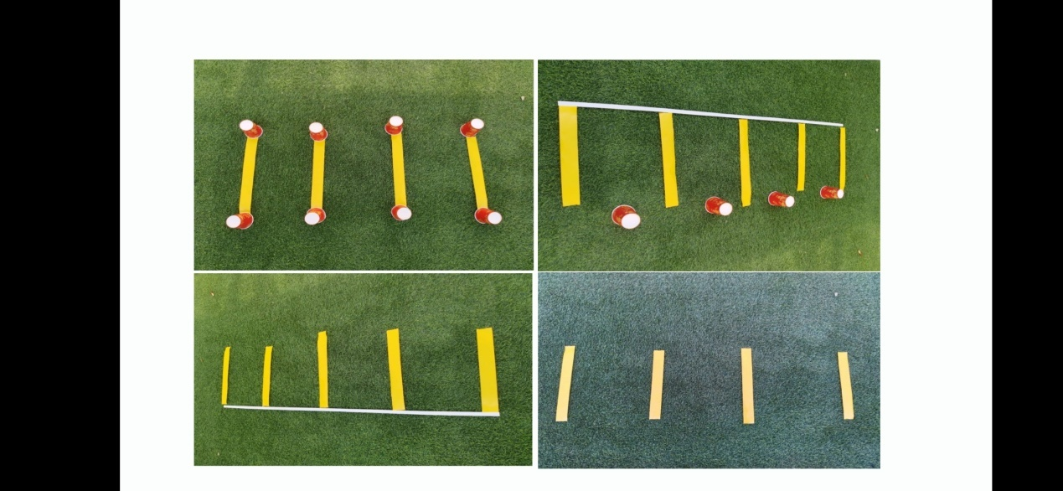

活动2：跟随视频进行热身活动

（1）小步跑；

（2）提膝触肘；

（3）后踢腿跳；

（4）开合跳等。

活动3：观看发展灵敏素质练习完整教学视频

（1）侧身抬腿跳；

（2）侧脚点地；

（3）侧身前后点地；

（4）侧滑，侧退；

（5）侧身前后换腿跳；

（6）转髋跳；

活动4：跟随视频中的教师示范进行练习活动

活动5：灵敏小游戏

活动6：跟随视频进行放松拉伸

（1）拉伸大腿前侧；

（2）拉伸上肢；

（3）踏步拍打放松。

三、锻炼要求及注意事项：

1.穿运动服和运动鞋，在家中或户外的平整场地上进行；

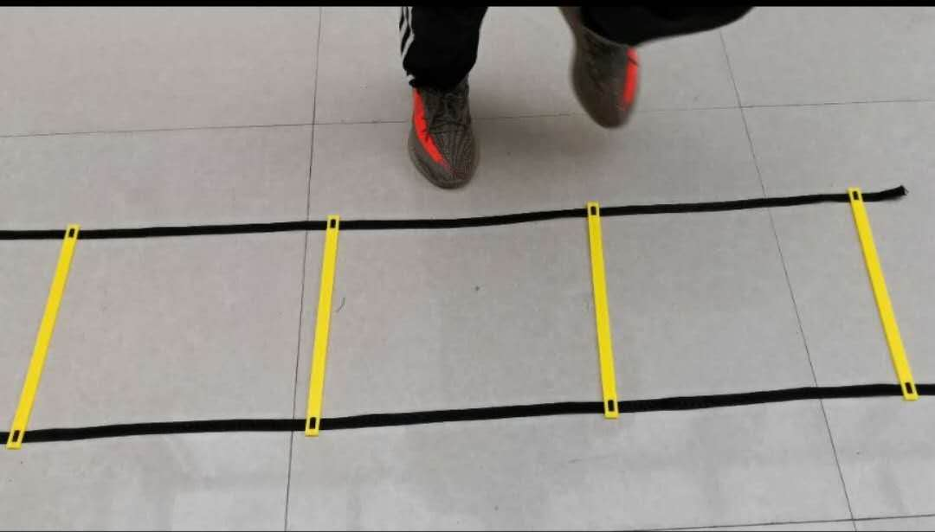

2.充分热身，防止运动损伤；

3.练习结束后要进行放松拉伸，防止肌肉过度疲劳。